多铁性综合测试系统(Precision Premier II)

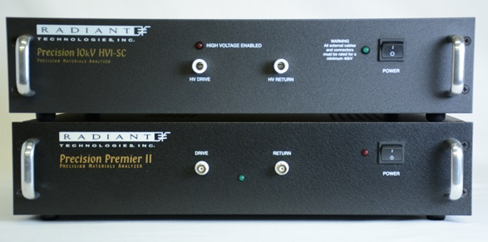
主要功能及用途：
本测试系统型号为PMF20317-341，该系统可用于材料的铁电性能、压电性能、热释电性能和漏电流性能的测试。具体就是极化强度-电场回线、应变-电场关系、漏电流-电压曲线、电容-电压曲线的测量。该测量系统还可以进行铁电材料的铁电疲劳性能、铁电保持性能的测试。
主要技术指标：
电滞回线测试频率：
250KHz @ 10V
50KHz @ 30V
50KHz @ 100V
50KHz @ 200V
2KHz @ 500V
最小测试频率0.03 Hz
最高电压10kV Standard measurement modes：标准测试模式
Hysteresis measurement电滞回线
Leakage current measurement漏电流测试 最小1pA
FM-Fatigue measurement疲劳测试
CV measurement C-V测试
Thermo Measurement变温测试具有块体及厚膜材料测试相关部件。
测试温度范围-50℃ to 300℃
主要特点：
Precision Premier II铁电测试系统是一台先进的测试仪，它综合了频率响应、电压范围和精度于一体，性价比非常高，满足了用户追求高性价的需求。无需改变测试样品的连接，即可实现滞回，脉冲，漏电，IC和IV的测试。配备额外的模块，实现块体陶瓷/厚膜/薄膜材料在不同温度条件下的测试。
联系人：鲁圣国
13450207818

